Всероссийская дистанционная викторина
«Тайны материков и океанов»
Ответы
учащиеся 1 - 2 классов
Внимание: за все правильные ответы по всем разделам - 96 баллов +
за оригинальность и полноту ответов дополнительно от 1 до 4 баллов!
1.ТАЙНЫ НЕДР ЗЕМЛИ
Укажи правильный вариант ответа.
Внимание: за каждый правильный ответ 4 балла (всего 12 баллов)!
При наличии правильного ответа и ошибочного – за ошибочный ответ минус 2 балла
№ | Вопрос | Ответ
1 | Какая планета изображена на этой иллюстрации?  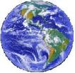 | Земля
2 | Наша планета обладает большим запасом пресной воды. А где находится большая её часть? Выбери правильный вариант ответа.  А) в воздухе  Б) в недрах Земли  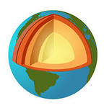  В) на поверхности Земли | Б) в недрах Земли
3 | 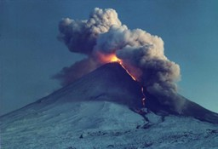  Эти вулканы активны и периодически напоминают об этом. Так, в конце 2009 года вулкан Безымянный выбросил на высоту 15 километров облако пепла. Зимой 1993 года внезапно закипело озеро у вулкана Карымский. Буквально за 5 минут вся рыба в водоеме приличных размеров сварилась. Сейчас по краям этого озера бьют горячие источники и гейзеры.  Где, на территории России, расположены эти вулканы? | Камчатка

2. ТАЙНЫ КАМНЕЙ
Укажи правильный вариант ответа.
Внимание: за каждый правильный ответ 4 балла (всего 12 баллов)!
При наличии правильного ответа и ошибочного – за ошибочный ответ минус 2 балла
№ | Вопрос | Ответ
1 | На чём были написаны следующие строки: «Направо поедешь – себя спасёшь, коня потеряешь. Налево поедешь – коня спасёшь, себя потеряешь. Прямо поедешь – женату быть» | На плите-камне
2 | На Руси этот камень звали алатырь-камнем и лежал он на «на море, на окияне, на высоком острове на Буяне». О каком камне идёт речь. Выбери правильный вариант ответа.  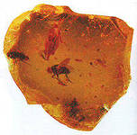  А) янтарь Б) жемчуг В) рубин | А) янтарь
3 | Камень всегда интересовал человека. Острый кусок твердого камня являлся незаменимым орудием для охоты и защиты от врагов. Из какого камня наши предки делали свои орудия? Выбери правильный вариант ответа.  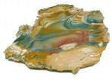  А) кремень Б) алмаз В) уголь | А) кремень  Его осколки имели очень острые и малоизнашиваемые края

3. ЗАГАДКИ РАСТИТЕЛЬНОГО МИРА
Укажи правильный (правильные) вариант (варианты) ответа.
Внимание: за каждый правильный ответ 4 балла (всего 12 баллов)!
При наличии правильного ответа и ошибочного – за ошибочный ответ минус 2 балла
№ | Вопрос | Ответ
1 | 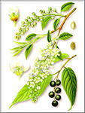  Русское название этого растения произошло от древнеславянского слова «черёма» – «смуглая» и, очевидно, связано с окраской коры и плодов. О каком растении идёт речь? | Черёмуха
2 | 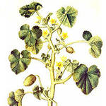  Эта трава имеет плод в виде тыквины с семенами. Созрев, плод внезапно отрывается, и семена с силой вырываются наружу. Семена отлетают на 10-12 метров. Как называется это растение? Выбери правильный вариант ответа.  А) бешеный огурец обыкновенный  Б) летучая тыква  В) прыгающий арбуз | А) бешеный огурец обыкновенный
3 | 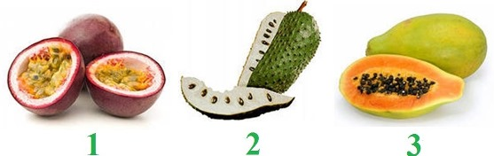  Установите взаимно однозначное соответствие между названием и экзотическим фруктом:  А) гуанабана  Б) папайя  В) маракуйя
  1 | 2 | 3
  В | А | Б

4. ТАЙНЫ МОРЕЙ И ОКЕАНОВ
Укажи правильный (правильные) вариант (варианты) ответа.
Внимание: за каждый правильный ответ 4 балла (всего 12 баллов)
При наличии правильного ответа и ошибочного – за ошибочный ответ минус 2 балла
№ | Вопрос | Ответ
1 | 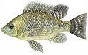  Есть рыбы, которые воспитывают своих детей во рту. Живут они у берегов Африки. Рыба-самка откладывает икринки самцу в рот, в котором из икринок выводятся мальки. О какой рыбе идёт речь? Выбери правильный вариант ответа.  А) пиранья Б) мурена В) окунь Г) теляпия (тилапия) | Г) теляпия (тилапия)  Рыба теляпия живет у берегов Африки. Она откладывает икринки в рот самцу. Они там выводятся, а когда из икринок появятся мальки, то первое время прячутся во рту папы в случае опасности.
2 | 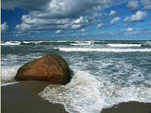  В древности это море называлось Янтарным из-за обилия в нем янтаря.  О каком море идет речь?  А) Чёрное море  Б) Азовское море  В) Балтийское море | В) Балтийское море
3 | 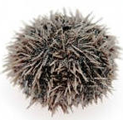  Каких обитателей морей и океанов не существует? Выбери правильный(ые) вариант(ы) ответа.  А) морская свинка Г) морской конёк  Б) морская лисица Д) морская кошка  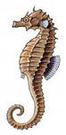  В) морской волк Е) морской ёж | А  Существуют:  Б) морская лисица - или колючий скат (лат. Raja clavata)  В) морской волк – обыкновенный лаврак, морской бас, сибас, спигола, койкан  Г) морской конёк  Д) морская кошка - В наших водах у мурманского побережья встречается химера (слитночерепные рыба), или морская кошка (Chimaera monstrosa) , длиной около 1,5 м, распространена от Исландии, Баренцева моря до Средиземного моря.  Е) морской ёж

5. ЭТИ УДИВИТЕЛЬНЫЕ ЖИВОТНЫЕ
Укажи правильный (правильные) вариант (варианты) ответа.
Внимание: за каждый правильный ответ 4 балла (всего 12 баллов)
При наличии правильного ответа и ошибочного – за ошибочный ответ минус 2 балла
№ | Вопрос | Ответ
1 | Слоны очень любят «грязевые ванны». А почему? Выбери правильный вариант ответа.  А) слон никак не может очистить всю грязь со своего тела  Б) грязь защищает кожу животных от солнечных лучей и укусов насекомых  В) грязь делает слонов невидимыми  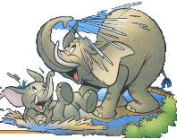  Г) своим запахом грязь отпугивает от слонов крупных врагов - хищников | Б) грязь защищает кожу животных от солнечных лучей и укусов насекомых.
2 | Это животное в состоянии обходиться без воды 6-8 дней и пройти за это время до 1000 километров. После этого он может выпить до 90 л. воды. Что это за животное. Выбери правильный вариант ответа.  А) медведь  Б) верблюд  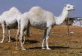  В) гепард  Г) бегемот | Б)  Одногорбый верблюд, или дромадер.
3 | 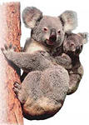  Кто из животных носит своих детёнышей в сумке. Выбери правильный вариант (ы) ответа (ов).  А) обезьяна  Б) кенгуру  В) коала  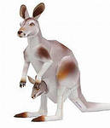  Г) ёж | Б,В  Б) кенгуру  В) коала, или сумчатый медведь

6. МИР ПЕРНАТЫХ
Укажи правильный (правильные) вариант (варианты) ответа.
Внимание: за каждый правильный ответ 4 балла (всего 12 баллов)
При наличии правильного ответа и ошибочного – за ошибочный ответ минус 2 балла
№ | Вопрос | Ответ
1 | Эта ночная птичка не умеет летать, живёт в Новой Зеландии, день проводит в норе, под корнями больших лесных деревьев, а ночью отправляется искать корм. О какой птице идёт речь? Выбери правильный вариант ответа.  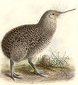  А) киви Б) манго В) апельсин | А) Киви
2 | 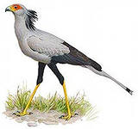  Какой птицы не существует? Выбери правильный вариант ответа.  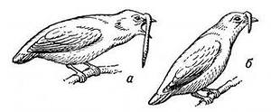  А) птица-секретарь  Б) птица-колокольчик  В) птица - лютик  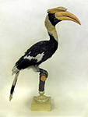  Г) птица-носорог | В) птица – лютик
3 | Есть на свете птицы, которые выкармливают своих птенцов птичьим молоком. Что это за птицы? Выбери правильный(ые) вариант(ы) ответа.  А) голуби В) ласточки  Б) пингвины Г) орлы | А) голуби  Б) пингвины  ( ещё есть буревестники)

7. СКАЗОЧНЫЙ МИР НАСЕКОМЫХ
Укажи правильный (правильные) вариант (варианты) ответа.
Внимание: за каждый правильный ответ 4 балла (всего 12 баллов)
При наличии правильного ответа и ошибочного – за ошибочный ответ минус 2 балла
№ | Вопрос | Ответ
1 | 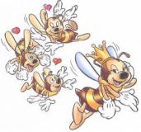  Где живут дикие пчёлы? Выбери правильный вариант ответа.  А) в гнезде из воска, сделанном в дупле дерева или пещере  Б) в высоко подвешенном бумажном гнезде  В) в земляной норе | А) в гнезде из воска, сделанном в дупле дерева или пещере
2 | Что есть у всех насекомых? Выбери правильный(ые) вариант(ы) ответа.  А) пара усиков  Б) три пары ног  В) хвост  Г) четыре пары ног  Д) ушки на макушке | А,Б  Определительные признаки насекомых – наличие пары усиков, трех пар ног и трех отделов тела (тагм): головы, груди и брюшка.
3 | 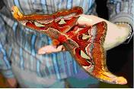  Какой размах крыльев имеет самая большая бабочка в мире. Выбери правильный вариант ответа.  А) 10 сантиметров  Б) 20 сантиметров  В) 30 сантиметров | В) 30 сантиметров  Самой крупной ночной бабочкой считается Attacus aitas. Её крылья имеют размах около 30 см и её часто путают с птицей.

8. УДИВИТЕЛЬНЫЙ МИР ОТКРЫТИЙ
Укажи правильный (правильные) вариант (варианты) ответа.
Внимание: за каждый правильный ответ 4 балла (всего 12 баллов)
При наличии правильного ответа и ошибочного – за ошибочный ответ минус 2 балла
№ | Вопрос | Ответ
1 | 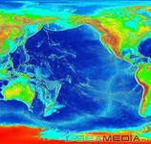  Этот океан был впервые обнаружен 15 сентября 1513 года путешественником Васко де Бальбао. Правда, он не подозревал, что перед ним целый океан, и назвал его Южным морем. Известное нам название ему дал Магеллан, проплывший по нему во время своего кругосветного путешествия и не повстречавший ни одной бури. Какое название дал путешественник этому океану? | Тихий океан
2 | 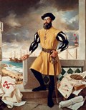  Этот мореплаватель командовал экспедицией, совершившей первое известное кругосветное путешествие. Обойдя вокруг Земли, экспедиция подтвердила, что Земля – шар. О каком мореплавателе идёт речь?  А) Кук  Б) Магеллан  В) Колумб | Б) Магеллан
3 | 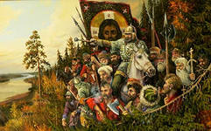  Освоению каких земель положил начало казачий атаман, русский землепроходец Ермак Тимофеевич, который погиб в бою с ханом Кучумом?  А) Кавказ  Б) Дальний Восток  В) Сибирь | В) Сибирь

